“Київський фаховий коледж зв’язку”

Циклова комісія Комп’ютерної та програмної інженерії

**ЗВІТ ПО ВИКОНАННЮ**

**ЛАБОРАТОРНОЇ РОБОТИ №3**

з дисципліни: «Операційні системи»

**Тема: “** **Знайомство з базовими командами CLI-режиму в Linux”**

Виконали студенти

групи БІКС-03

Команда: Яременко О.

Местецький А. Руда В.

Перевірив викладач

Сушанова В.С.

Київ 2023

**Мета роботи:**

1. Знайомство з базовими командами CLI-режиму в Linux.
2. Знайомство з базовими текстовими командами в термінальному режимі роботи в різних ОС.

**Матеріальне забезпечення занять:**

1. ЕОМ типу IBM PC.

2. ОС сімейства Windows (Windows 7).

3. Віртуальна машина – Virtual Box (Oracle).

4. Операційна система GNU/Linux – CentOS.

**Лабораторна робота №3 Дисципліна: Операційні системи**

**Завдання для попередньої підготовки:**

*Готував матеріал студенти(цифрою позначено хто-які питання готував ):*

*Антон - 1*

*Вика - 2*

*Олексій – 3*

1. Прочитайте короткі теоретичні відомості до лабораторної роботи та зробіть невеликий словник базових англійських термінів з питань призначення команд та їх параметрів.
2. Вивчіть матеріали онлайн-курсу академії Cisco “NDG Linux Essentials”:

* Chapter 5 - Command Line Skills
* Chapter 6 - Getting Help

1. Пройдіть тестування у курсі NDG Linux Essentials за такими темами:

* Chapter 05 Exam
* Chapter 06 Exam

1. Дайте визначення наступним поняттям:

* Командний інтерпретатор {1}

це програма, яка дозволяє користувачам виконувати команди через текстовий інтерфейс. Командний інтерпретатор аналізує введені команди і виконує їх, забезпечуючи взаємодію з програмою або операційною системою. Зазвичай командний інтерпретатор використовується для автоматизації повторюваних завдань і для доступу до системних ресурсів. Найбільш поширені командні інтерпретатори такі як Bash, PowerShell, і Command Prompt.

* Оболонка {2}
* Команда {3}

1. Дайте відповіді на наступні питання:

* Яку базову інформацію надає рядок запрошення prompt? {1}

Prompt надає користувачеві повідомлення, яке містить базову інформацію, таку як питання, підказку або просто повідомлення. Користувач може ввести текстове значення, яке буде збережене як результат дії prompt.

* Для чого команді потрібні параметри та аргументи? {2}
* Яке призначення команд ls, які параметри та аргументи вона може мати? Наведіть 3 приклади. {3}
* Яким чином можна використати історію команд, які переваги це надає? {1}

Історія команд дозволяє користувачам легко повертатися до попередніх команд, виконаних за допомогою поточного інтерфейсу. Це може значно зробити команди більш ефективними, оскільки користувачі не повинні постійно повторювати одні і ті ж команди.

* Яке призначення команди echo? {2}
* Охарактеризуйте поняття змінної в оболонці Bash, які типи змінних вона підтримує? {3}
* Яке призначення команд env, export та unset? {1}

1. Команда env використовується для перегляду сторінки оточення, в якій працює процес.

2. Команда export використовується для передачі змінної оточення до підпроцесів.

3. Команда unset використовується для видалення змінної оточення.

* Які команди для отримання довідки по командам в терміналі ви знаєте? {2}

1. Підготувати в електронному вигляді початковий варіант звіту:

* Титульний аркуш, тема та мета роботи
* Словник термінів {3}
* Відповіді на п.4 та п.5 з завдань для попередньої підготовки

**Хід роботи:**

* 1. Опрацюйте всі приклади команд, що представлені у лабораторній роботі курсу ***NDG Linux Essentials - Lab 5: Command Line Skills*** та ***Lab 6: Getting Help.*** Створіть таблицю для опису цих команд***

|  |  |
| --- | --- |
| Назва команди | Її призначення та функціональність |
| ls | Виводить інформації про каталоги та файли. За замовчуванням без аргументів відображає інформацію для поточного каталогу |
| ls -l | Використанні параметру **-l** в команді **ls** дозволяє відобразити інформацію про файли, розташовані в поточному робочому каталозі, у довгому форматі, який надає більш розширену додаткову інформацію |
| ls -l /tmp | Використання аргументу **/tmp** в поєднанні з параметром **-l** в команді **ls** дозволяєвідобразити детальну інформацію про файли в каталозі /tmp. |
|  |  |
|  |  |
|  |  |

\*\*\***Скріншоти** виконання команд в терміналі можна **не представляти**, достатньо **коротко описати команди в таблиці**.

* 1. Робота в в терміналі (закріплення практичних навичок) **обов'язково представити свої скріншоти:**

2.1. Робота зі змінними (Variables) та псевдонімами (Aliases) в терміналі:

* Створіть змінні, що будуть містити Ваші імена та прізвища $var_name1, $var_name2, $var_name3
* За допомогою команди echo виведіть імена студентів вашої команди

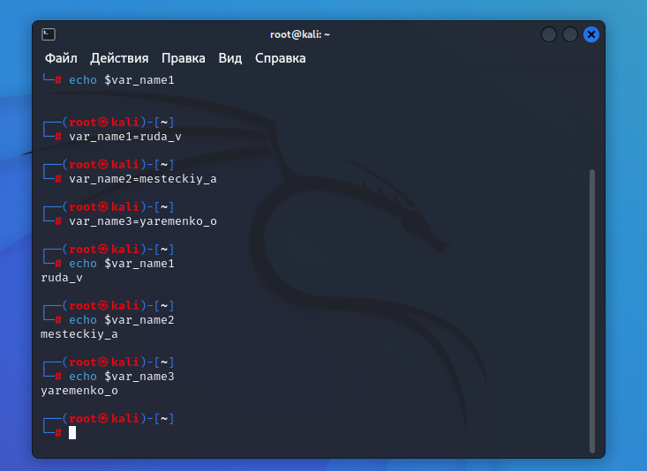

* Створіть псевдоніми mycal1, mycal2, mycal3 для команди cal для автоматичного виведення календарю вашого року народження



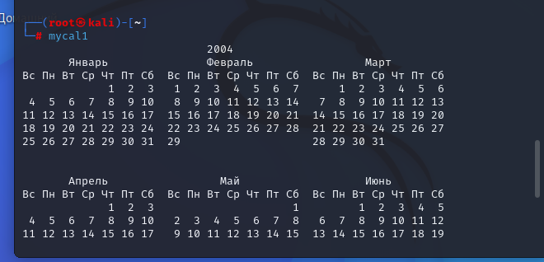

2.2. Робота з функціями (Functions) в терміналі:

* Створіть функцію students_report, що порядково буде виводити спочатку імена студентів Вашої команди, а потім роки їх народження



2.3. Робота з лапками (Quoting) в терміналі. Виведіть в командному рядку наступні речення:

* “We create such variables as $var_name1, $var_name2, $var_name3, which stored our names Name1, Name2, Name3” (у реченні спочатку виводимо назви змінних, а потім їх вміст)

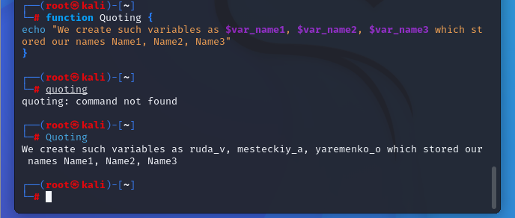

* “We create such Aliases as mycal1, mycal2, mycal3, which can show our calendars: Calendar1, Calendar2, Calendar3” (у реченні спочатку виводимо назву команди-псевдонімів, потім вивід цих команд).

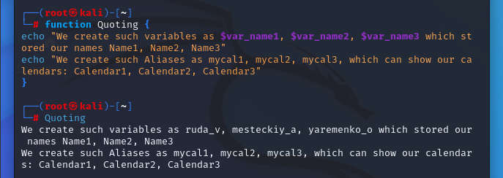

2.4. Робота з інструкціями керування (Control Statements) в терміналі:.

* Чи можна завдання 2.1 та 2.2 ходу роботи виконати через інструкції керування без написання окремої функції, як це буде виглядати?

2.5. Робота з командами довідки (Man Pages) в терміналі:.

* На прикладі команди uname продемонструйте як отримати довідку. На основі отриманої додаткової інформації наведіть 5 різних варіантів виводу результату інформації по даній команді з використанням 5 різних параметрів (Options)

**Контрольні запитання:**

*Готував матеріал студенти(цифрою позначено хто-які питання готував ):*

*Антон - 1*

*Вика - 2*

*Олексій – 3*

1. Які типи команд існують в оболонці Bash? {1}

1) Команди навігації файлової системи: cd, pwd, ls, mkdir, rmdir та ін.

2) Команди пошуку та редагування файлів: grep, sed, awk, find, locate та ін.

3) Команди для запуску та керування процесами: top, ps, kill, nice, nohup та ін.

4) Команди для роботи з мережею: ping, wget, curl, ssh, telnet та ін.

1. Що таке змінні оточення? Які вони бувають. Як їх можна переглянути в терміналі? {2}
2. Опишіть змінну $PS1. Як в терміналі переглянути її вміст? {3}
3. Як можна змінити значення змінної $PS1? Що при цьому відбудеться в рядку запрошенні в bash (рядок запрошення перед початком кожної команди). Як змінити значення цієї змінної не на поточний сеанс, а за замовчуванням?

Значення змінної $PS1 можна змінити, використовуючи команду export. Наприклад, якщо ви хочете змінити значення змінної $PS1 на поточний сеанс, ви можете використовувати команду:

export PS1="\u@\h:\w\$ "

Щоб змінити значення цієї змінної за замовчуванням, ви можете додати цю команду до файлу .bashrc в домашній каталозі користувача. Після цього кожен раз, коли ви відкриваєте новий сеанс bash, значення змінної $PS1 буде змінено на те, що ви вказали в .bashrc. {1}

1. Для чого використовують лапки в оболонці Bash? {2}
2. Для чого використовують інструкції керування, які їх види Ви знаєте? {3}
3. В чому різниця якщо в кінці рядку запрошення bash стоїть символ $ чи #? Наприклад на екрані ми бачимо наступні записи {1}





Символ $ використовується, щоб показати, що користувач знаходиться в режимі користувача, а символ # використовується, щоб показати, що користувач знаходиться в режимі адміністратора. Тобто, коли користувач знаходиться в режимі адміністратора, то в кінці рядку запрошення bash стоїть символ #, а коли користувач знаходиться в режимі користувача, то в кінці рядку запрошення bash стоїть символ $.

1. Яке призначення команд whereis та locate? Яка між ними відмінність? {2}

{3} **ВИСНОВОК:**